

**AAP TLC 2023-2028**

**Candidature technique**

**Volet 2**



**ATTENTION :** Ce formulaire de candidature est à déposer en ligne sur le site :

<https://innovation.ampmetropole.fr/4-les-appels-a-innovation.htm>

**Nom de votre structure : …………………………………………………………**

[Territoire (s) concerné (s) par votre projet :](https://www.ampmetropole.fr/les-conseils-de-territoire-de-la-metropole-aix-marseille-provence)

**Territoire Marseille Provence**

**Territoire du Pays d'Aix**

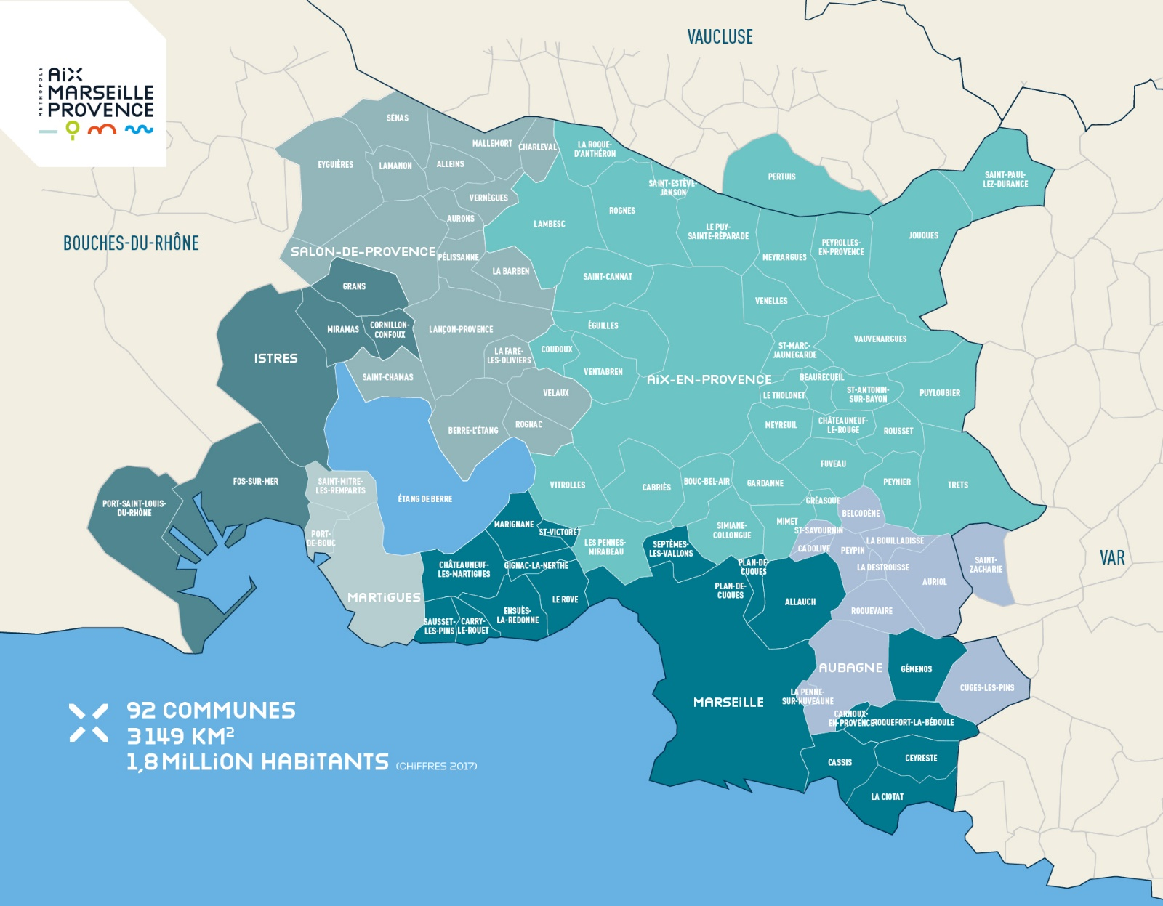

# RESUME DU PROJET

**Titre du projet**

**Résumé du Projet**

Merci de rédiger un résumé de votre projet **en 10 lignes maximum**.

## Candidature technique volet 2 :

1. Cohérence et pertinence du projet avec les objectifs du Plan de Prévention des Déchets métropolitain

**Préciser :**

Le potentiel estimé de réduction des TLC issus des ménages : objectif de tonnages/an (en kg ou en tonnes), estimation de la part réemployée/réparée/réutilisée(%), …

Les débouchés envisagés,

La localisation du projet (par rapport au maillage existant du territoire),

L’organisation mise en place afin d’optimiser l’efficacité du réemploi,

1. Impacts économique et social du projet / intégration du projet dans la stratégie économique du porteur de projet

**Préciser** l’enjeu du projet pour le développement de votre structure

Quel est la viabilité financière du projet à terme

Quel est le nombre et nature d’emplois directs ou indirects susceptibles d’être maintenus ou créés du fait de l’action et la répartition des emplois en insertion (en%)

1. **Caractère exemplaire et novateur du projet**

Préciser si votre projet est un nouveau concept ou si vous développez un concept encore inexistant sur le territoire métropolitain

Préciser si le projet est reproductible ou transférable, de façon à pouvoir ultérieurement être déployé à plus grande échelle sur la métropole

Le projet sera également apprécié au regard de la contribution à une dynamique de territoire (lien et synergies avec d’autres acteurs du territoire), au développement de circuits courts et de proximité, …

&&&&&&&